السنة الثانية
النشاط : الألعاب الرياضياتية
الموضوع : هرم الأعداد اللعبة : رقم 21
مؤشرات الكفاءة : يحسن المهارات الحسابية و فهم العلاقات بين الأعداد .

الوضعيات التعلمية والنشاط المقترح | المراحل
احترام الزمن المخصص للعبة .  القيام بعملة الجمع للوصول إلى الأرقام الصحيحة .  يترك للاعبين وقت لإنجاز المطلوب منهم . | قواعد اللعبة
تقديم بطاقة هرم الأعداد للمتعلمين  تتطلب اللعبة القيام بعمليات الجمع للوصول إلى الأرقام الصحيحة في هرم الأعداد .  مناقشة التلاميذ و الاستماع إلى تفسيراتهم و الفرضيات و التخمينات .  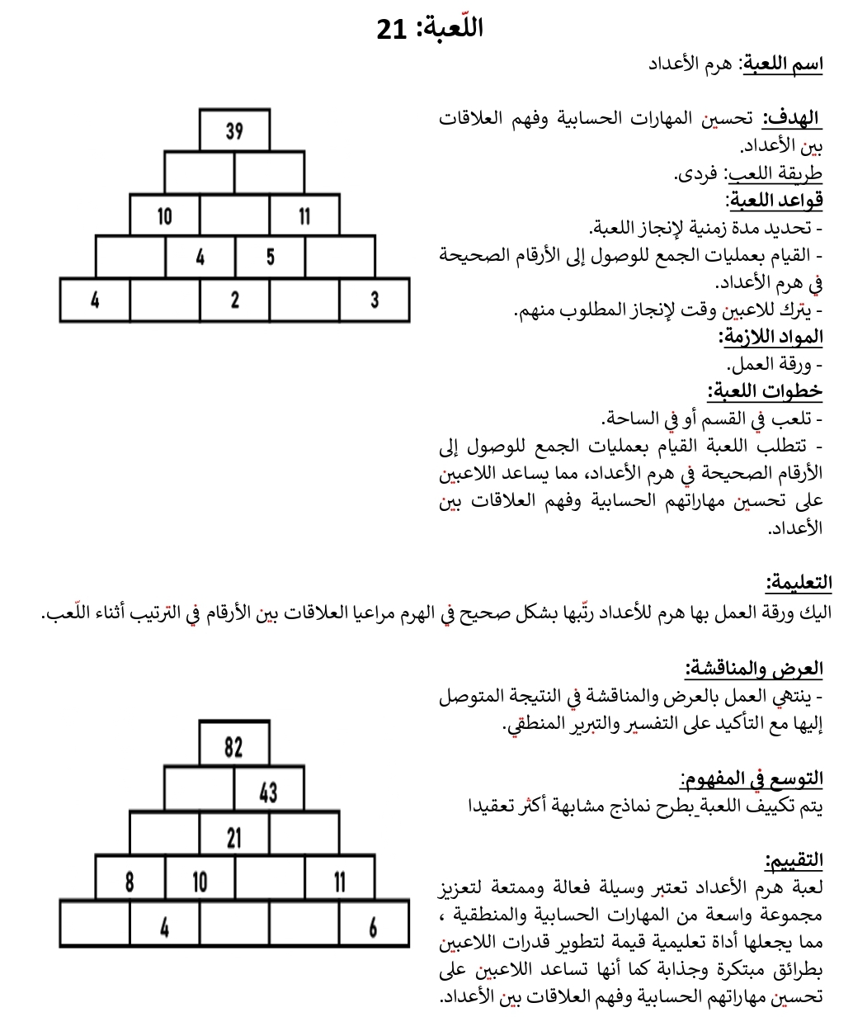  ترك وقت لتفكير و الانجاز . | خطوات اللعبة
للوصول إلى قمة الهرم ، استعمل مهاراتك الحسابية لإيجاد الأعداد الصحيحة | التعليمة
يتم تكييف اللعبة بطرح نموذج مشابه أكثر صعوبة .  توزيع ورقة عمل جديدة .  تتطلب اللعبة القيام بعمليات الجمع للوصول إلى الأرقام الصحيحة في هرم الأعداد .  عرض الأعمال و المقارنة فيما بين المتعلمين .  التصحيح الجماعي ثم الفردي . | التوسع في المفهوم
تنمي القدرات العقلية للمتعلم و تعزيزها  تعد اللعبة ممتعة و مشوقة  تحسين المهارات الحسابية و فهم العلاقات بين الأعداد | التقييم

